PL1 – Zobrazovanie kocky, kvádra a iných telies vo voľnom rovnobežnom premietaní VIII.
Motivácia a upevňovanie pojmov
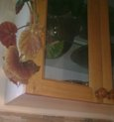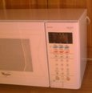
1 2 3 4 5 6 7
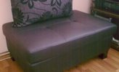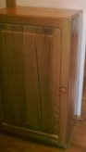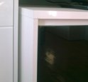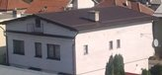
8 9 10 11 12 13
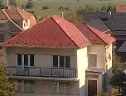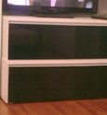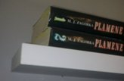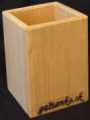
14 15 16 17 18 19
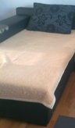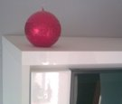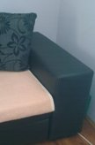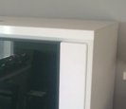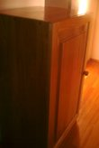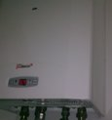
20 21 22 23 24 25 26
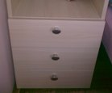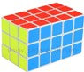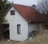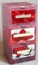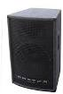
27 28 29 30 31 32 33
- Do riadku za sebou vypíš zaradom postupne čísla priradené k jednotlivým obrázkom:
nadhľady sprava: ---------------------------------------------------------------------------------------------
podhľady zľava: -----------------------------------------------------------------------------------------------
nadhľady: -------------------------------------------------------------------------------------------------------
nadhľady zľava: -----------------------------------------------------------------------------------------------
podhľady: ------------------------------------------------------------------------------------------------------
podhľady sprava: ----------------------------------------------------------------------------------------------
- Vypíš všetky typy pohľadov, ktoré vidíš na obrázkoch:
1.
2.
3.
4.
5.
6.

- Myšlienka na každý deň! Dopíš písmená, ktoré zodpovedajú číslam z kľúča.

A | Á | B | C | Č | D | Ď | E | H | I | Í | J | K | L | M | N | O | P | R | S | T | Ť | U
1 | 2 | 3 | 4 | 5 | 6 | 7 | 8 | 9 | 10 | 11 | 12 | 13 | 14 | 15 | 16 | 17 | 18 | 19 | 20 | 21 | 22 | 23

Ú | V | Y | Ý | Z | Ž | : | , | . | Ľ
24 | 25 | 26 | 27 | 28 | 29 | 30 | 31 | 32 | 33

21 | 19 | 10 |  | 25 | 8 | 4 | 10 |  | 16 | 8 | 17 | 6 | 13 | 14 | 2 | 6 | 1 | 12 | 30

20 | 25 | 17 | 12 | 8 |  | 16 | 2 | 14 | 1 | 6 | 26 | 31 |  | 12 | 1 | 28 | 26 | 13 |  | 1

20 | 18 | 19 | 2 | 25 | 1 | 16 | 10 | 8 | 32

Riešenie:
TRI VECI OVLÁDAJ: SVOJE NÁLADY, JAZYK A SPRÁVANIE.

21 | 19 | 10 |  | 25 | 8 | 4 | 10 |  | 23 | 21 | 23 | 29 | 23 | 12 | 30 |  | 17 | 6 | 25 | 1 | 9 | 23 | 31

 | 14 | 2 | 20 | 13 | 1 | 25 | 17 | 20 | 22 |  | 1 |  | 25 | 33 | 24 | 6 | 16 | 17 | 20 | 22 | 32

Riešenie:
TRI VECI UTUŽUJ: ODVAHU, LÁSKAVOSŤ A VĽÚDNOSŤ.

